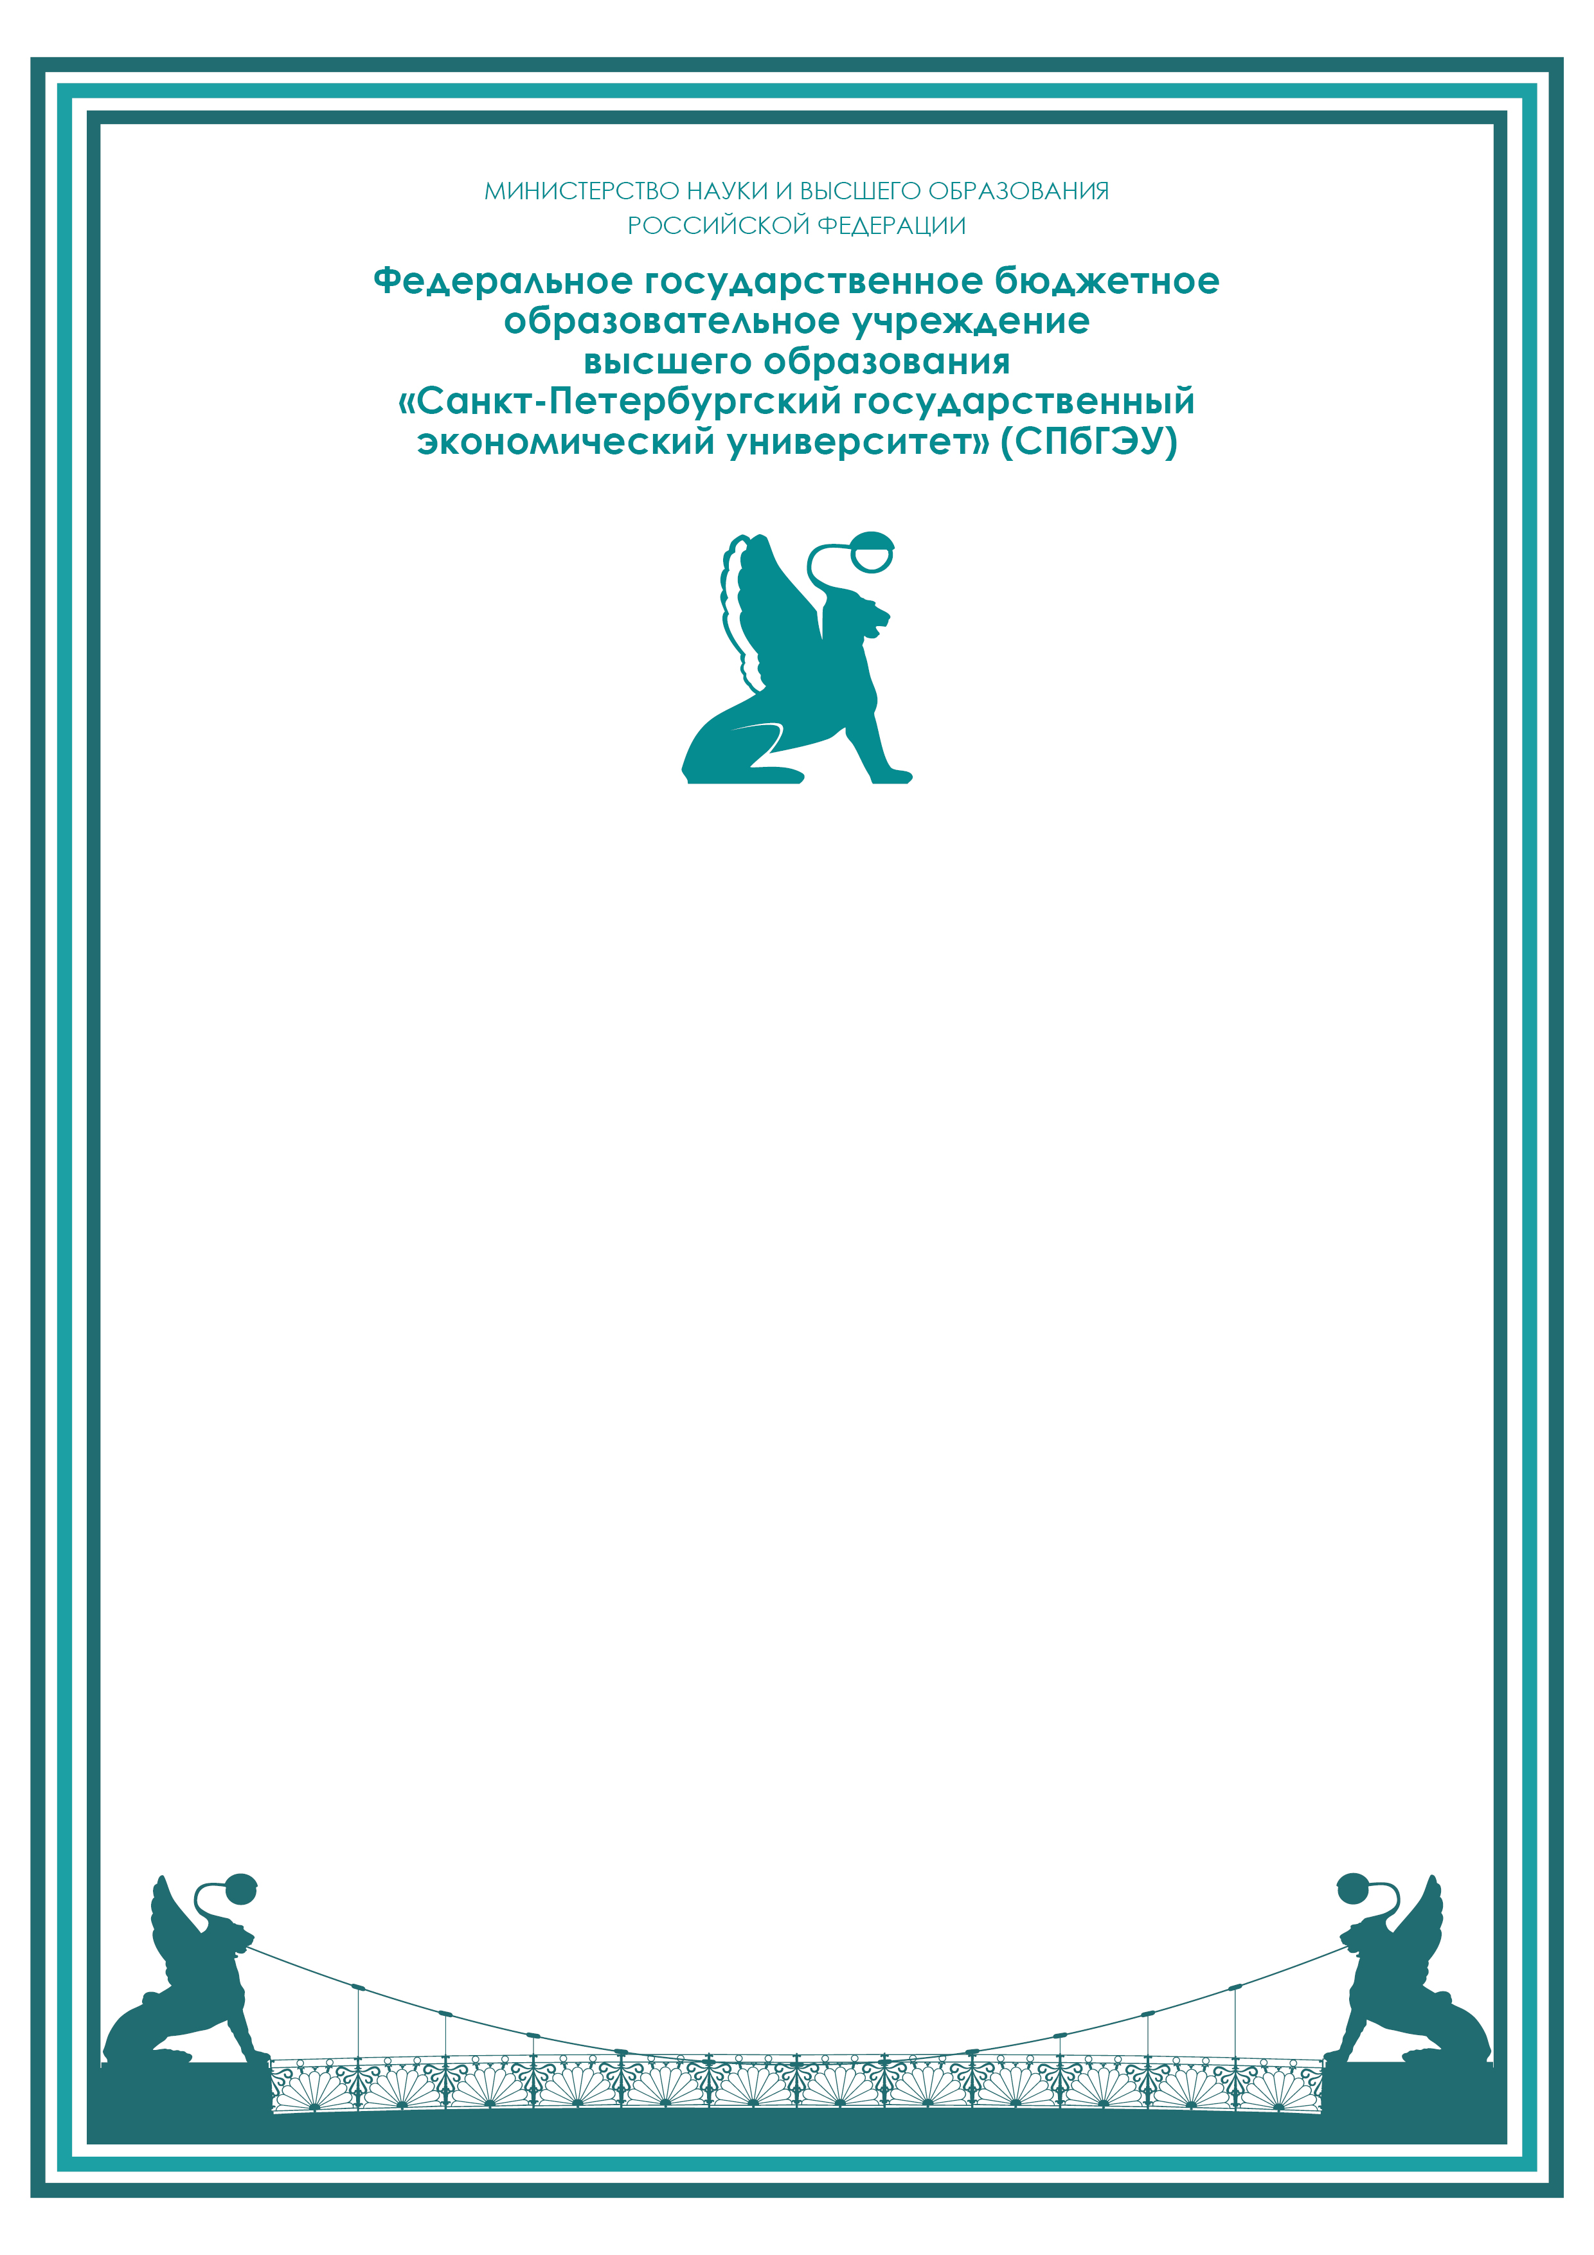
ГРАМОТА

Ректор СПбГЭУ д.э.н., профессор И. А. Максимцев

